Использование смешанных и комбинированных изобразительных техник в детском творчестве
(из опыта работы)
Дошкольное детство – важное время в развитии человека. То, что будет заложено в ребенка с детства, даст свои плоды , когда человек станет взрослым членом общества. Наше государство нуждается в творчески развитых людях. В настоящее время возникло большое количество вопросов, решить которые смогут только личности, умеющие мыслить нестандартно.
Детское творчество имеет возможность воспитать таких членов общества, так как представляет собой уникальный синтез из воображения, рождающий замысел или содержательную сторону, технических возможностей ,способствующих воплотить тему и знание изобразительных техник и приемов имеющих возможность осуществить намеченное.
Остановимся на изобразительном материале или то чем рисуют дети. Краски (гуашь ,акварель, темпера, акрил) и огромное разнообразие графического материала (цветные и акварельные карандаши, ,восковые мелки, масляная пастель, акварельные мелки ,гелиевые мелки, сепия, сангина, соус, сухая пастель, уголь, маркеры и блопены).Все это многообразие можно использовать и превратить в настоящие шедевры детского творчества. Каждый изобразительный материал имеет свои особенности и свойства, поэтому может подчеркнуть и усилить решение изобразительной задачи (яркость, сочность изображаемого можно передать гуашью ,акрилом, темперой, масляной пастелью, гелиевыми мелками, но особую легкость и нежность в рисунке придаст акварель ,сухая пастель, акварельные мелки) . Смешивание и комбинирование изобразительных техник в одном рисунке помогает усилить и подчеркнуть особенность и свойства других. Рассмотрим эту возможность на примерах .
- Восковые мелки и акварель. Используется в работе с детьми ,как младшего так и старшего дошкольного возраста. Данная комбинация позволяет выполнить рисунок любой тематики.
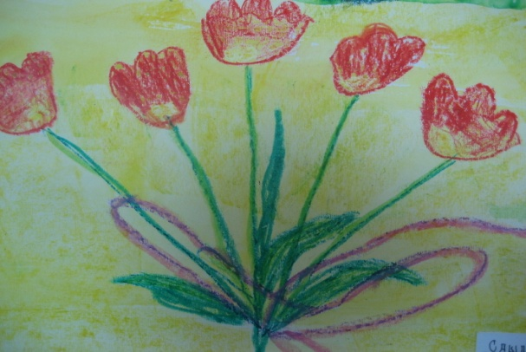
Главное правило - мелки всегда выполняют рисунок первыми, акварель завершает работу , тонируя бумагу , мелки отталкивают краску и изображение приобретает выразительность. Восковые мелки отличаются от масляных мягкостью и большей яркостью.

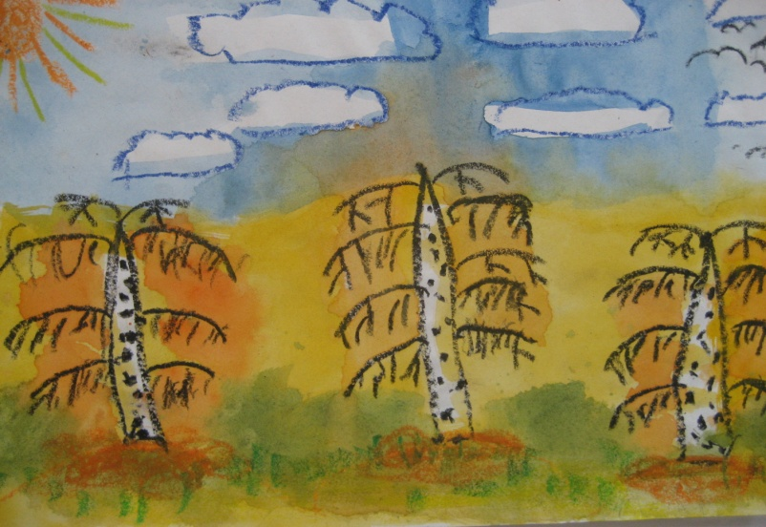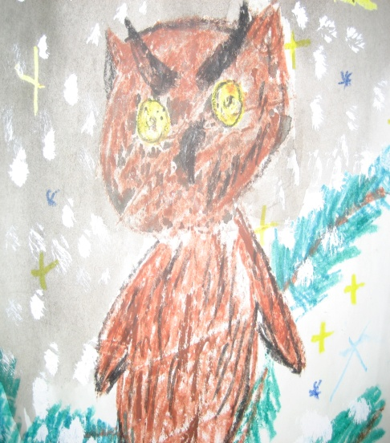
- Восковые мелки, акварель и гуашь Гуашь в данном случае заканчивает работу и «зимние сюжеты» становятся снежными.
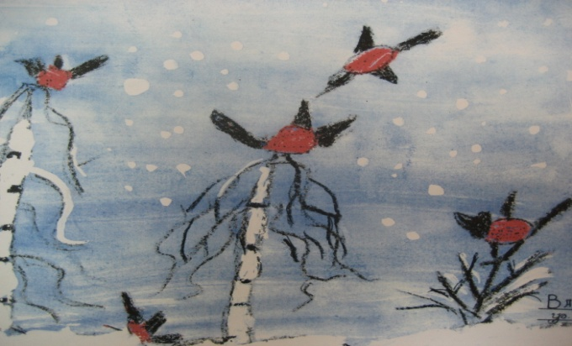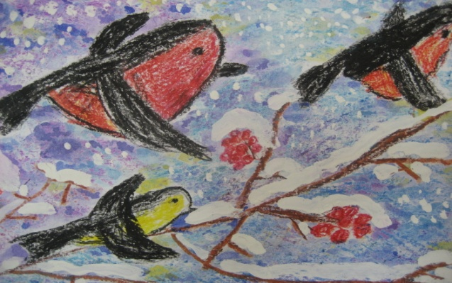
-Фломастеры и восковые мелки
Чтобы выполнить рисунок с большим количеством предметов и детализировать их для раскрытия содержания, лучше использовать цветные карандаши или фломастеры ,фон работы выполнить восковыми мелками, которые затирают большие поверхности плашмя ,которые дают интересный штрих.
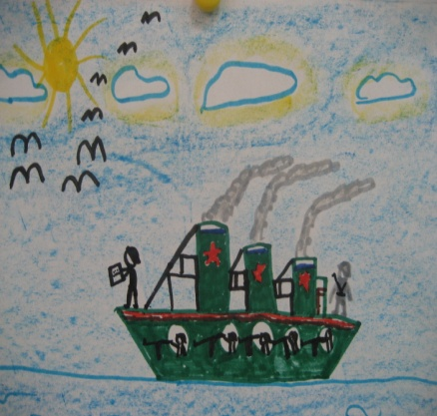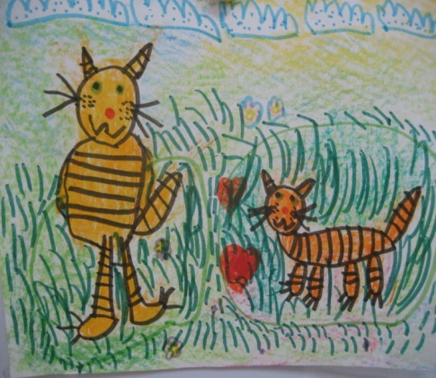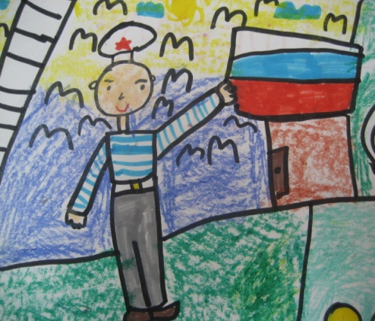
-Акварель, сангина и гуашь Сангина представляет собой мелки коричневого цвета, которыми хорошо изображать деревянные поверхности, а также животных и птиц. В данном случае сангиной рисуют по-сырому, детализируем гуашью.

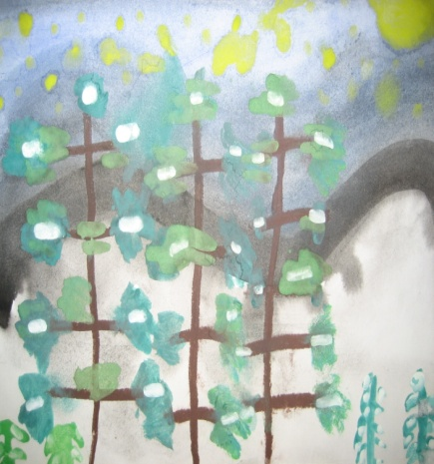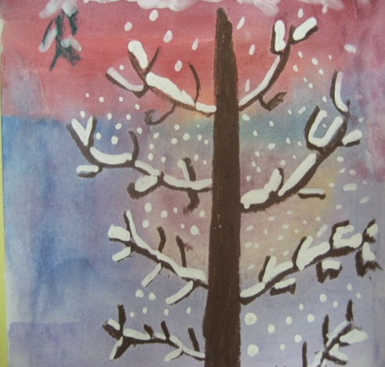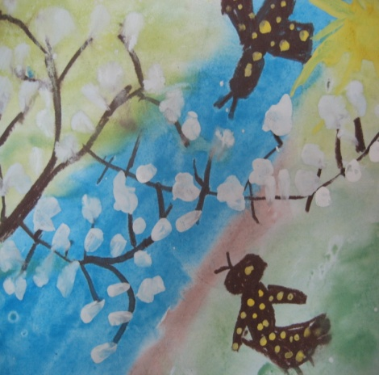

–Цветные карандаши и пастель Пастель - сухие мелки ,которые на бумаге требуют закрепления или втирания, придает легкость и бархатистость поверхностям .Цветные карандаши выполняют основной рисунок ,пастель завершает работу.
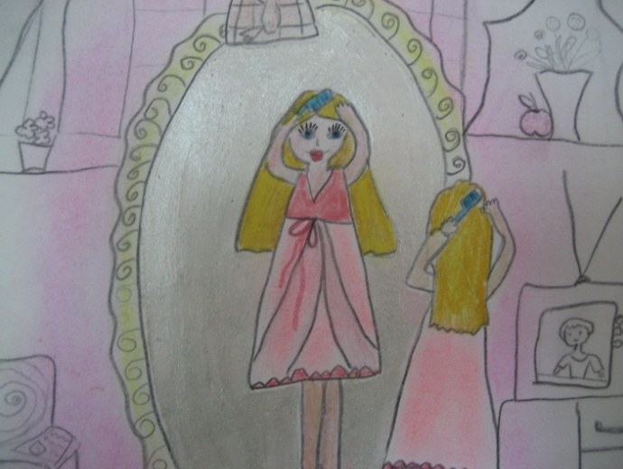

– Тушь и блопены(воздушные фломастеры) Монохромные рисунки выразительны сами по себе .Творческий замысел ребенка может выделить рамка ,которую можно оформить при помощи воздушных фломастеров, возможны и другие сочетания .
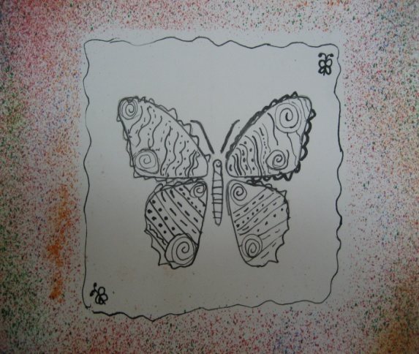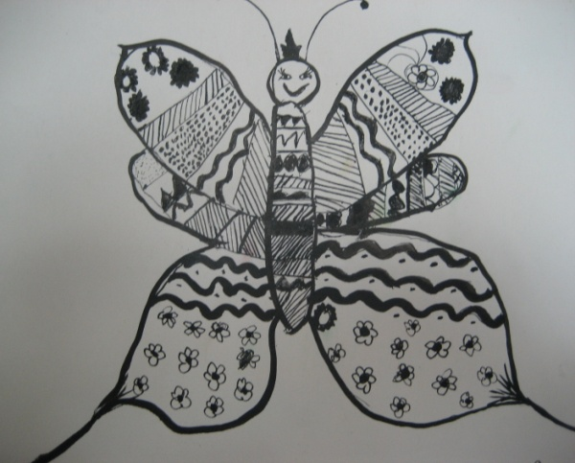

Акварельные и цветные карандаши
Цветные карандаши выполняют рисунок (контур), акварельные карандаши закрашивают, затем водой смачиваем работу( кисточкой или сбрызгиваем) создается эффект рисования красками.
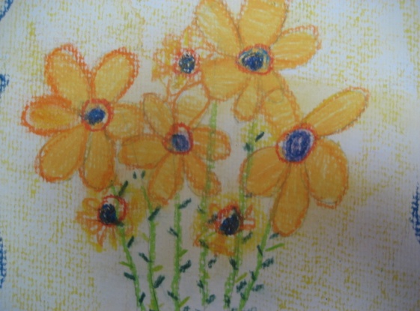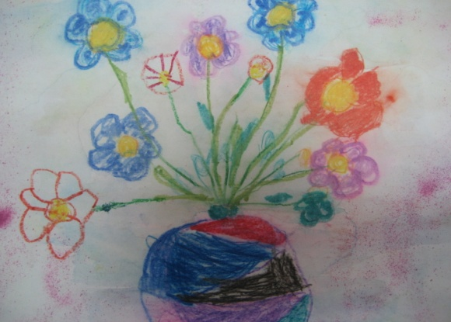

Акварель и гуашь Достаточно распространенный вид смешивания. Акварель создает фон, просушить можно любой впитывающей поверхностью, придав, таким образом, фактурности бумаге . Гуашью рисуется основной рисунок.
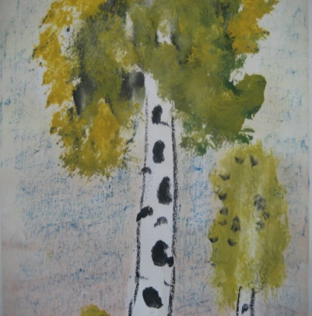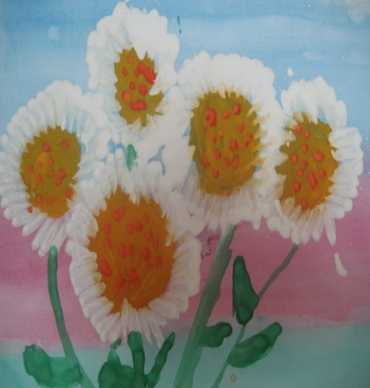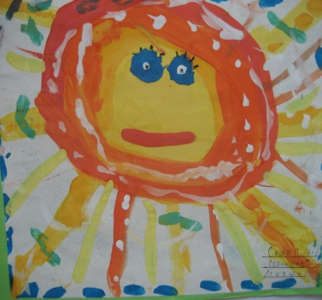

Конечно ,это еще не весь список ,но творческий подход к поиску и художественному экспериментированию позволит Вам открыть новые выразительные сочетания и таланты.

